ИНСТРУКЦИЯ ПО ОБЕСПЕЧЕНИЮ ИНФОРМАЦИОННОЙ ПОДДЕРЖКИ МЕРОПРИЯТИЙ, ПРОВОДИМЫХ В РАМКАХ МЕЖДУНАРОДНОЙ АКЦИИ «НОЧЬ МУЗЕЕВ — 2018»

Общие сведения
Сбор и распространение сведений о мероприятиях учреждений культуры, проводимых в рамках акции «Ночь музеев» в 2018 году (в ночь с 19 на 20 мая), обеспечивается информационной системой «Единое информационное пространство в сфере культуры» (АИС ЕИПСК, http://all.culture.ru) Министерства культуры Российской Федерации.
Внесенные в АИС ЕИПСК сведения о мероприятиях будут автоматически размещены на следующих информационных ресурсах Минкультуры России:
— портал «Культура.РФ» https://museumnight.culture.ru;
— официальный сайт Минкультуры России http://mkrf.ru.
Дополнительно собранные сведения будут переданы СМИ и информационным партнерам акции, а также распространены в социальных сетях и сервисах.
Для идентификации мероприятий в социальных сетях необходимо использовать хештеги #ночьмузеев #ночьмузеев2018 #культурарф.
Чтобы добавить информацию в систему «Единое информационное пространство в сфере культуры», необходимо выполнить следующие действия:
- Зарегистрироваться в личном кабинете учреждения культуры http://all.culture.ru (если вы уже зарегистрированы в АИС ЕИПСК, можете сразу перейти к шагу 4.
- Присоединиться к своему учреждению в системе или создать его.
- Проверить информацию о своем «Месте» или создать его.
- Добавить информацию о событиях, проводимых в рамках «Ночи музеев», в систему.
Подробная инструкция приведена ниже.

Инструкция
- Зарегистрироваться на сайте all.culture.ru (если вы уже зарегистрированы в АИС ЕИПСК, можете перейти к шагу 5.
- Присоединиться к своему учреждению в системе.
Нажать на кнопку «Присоединиться». В первой графе выбрать область, район или город, а во второй начать набирать название своей организации и выбрать ее из появившегося списка. Далее нажать кнопку «Продолжить».

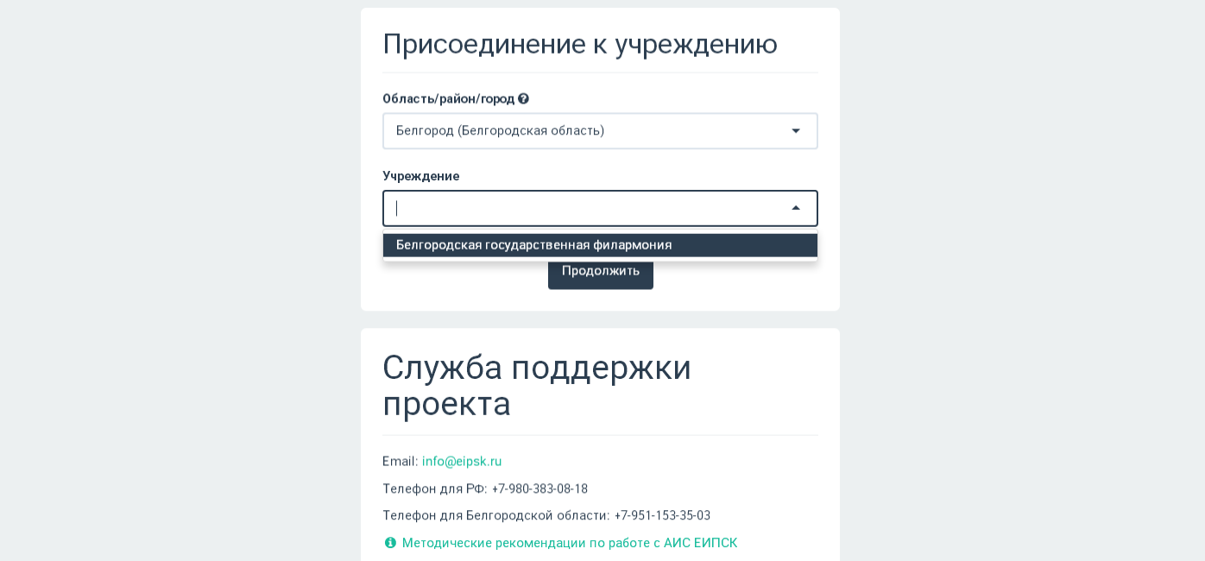

Если вы не нашли своего учреждения среди уже зарегистрированных в системе, вернитесь к предыдущему шагу и создайте новое учреждение.

- Служба технической поддержки проекта подтвердит присоединение к учреждению и при необходимости свяжется с вами, используя контактную информацию, предоставленную вами при регистрации (шаг 1).

- После получения письма о подтверждении присоединения войдите в систему и перейдите во вкладку «Места». Если информация о вашем месте отсутствует, необходимо добавить ее. Для этого следует нажать кнопку «Добавить место» и заполнить форму.
Если ваше место уже размещено в системе, проверьте правильность информации и при необходимости внесите изменения.
Загрузить изображение. Сюда необходимо поместить фотографию места. Это может быть снимок здания или внутреннего интерьера. Основное требование — картинка должна быть горизонтальной, качественной, без букв и обрезанных элементов, размером не менее 600 на 400 пикселей.
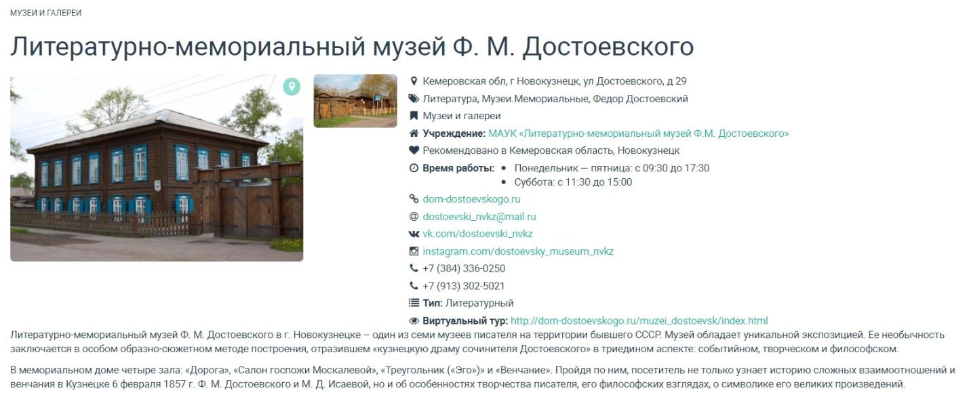

Название. Рекомендуется писать в упрощенном виде, необязательно употреблять официальное наименование, например «Муниципальное бюджетное учреждение культуры...». Следует избегать написания названия только прописными буквами (если это не аббревиатура). Используйте, пожалуйста, кавычки-ёлочки следующего вида: «».
Категория. Укажите тип учреждения культуры: музей, библиотека и т. д. Можно выбрать только одну категорию.
Теги. В этом поле обозначаются тематические и целевые особенности места. Теги могут быть, например, «Естественные науки», «Для детей», «Музей-квартира» и т. д. Определенный набор тегов уже есть в системе, если их недостаточно — можно обратиться к технической поддержке сайта, специалисты оперативно добавят информацию.
Краткое описание. В это поле необходимо добавить краткий интересный текст (300–1000 символов): дата и история возникновения, краткий и интересный рассказ о фондах, коллекциях, экспонатах, постоянных экспозициях. Расскажите, чем живет музей сегодня. Рекомендуется делать текст уникальным. В описании необходимо выразить суть места, а также то, чем оно интересно.

5. Открыть вкладку «События». Нажать на кнопку «Создать событие», заполнить все поля и нажать «Сохранить».
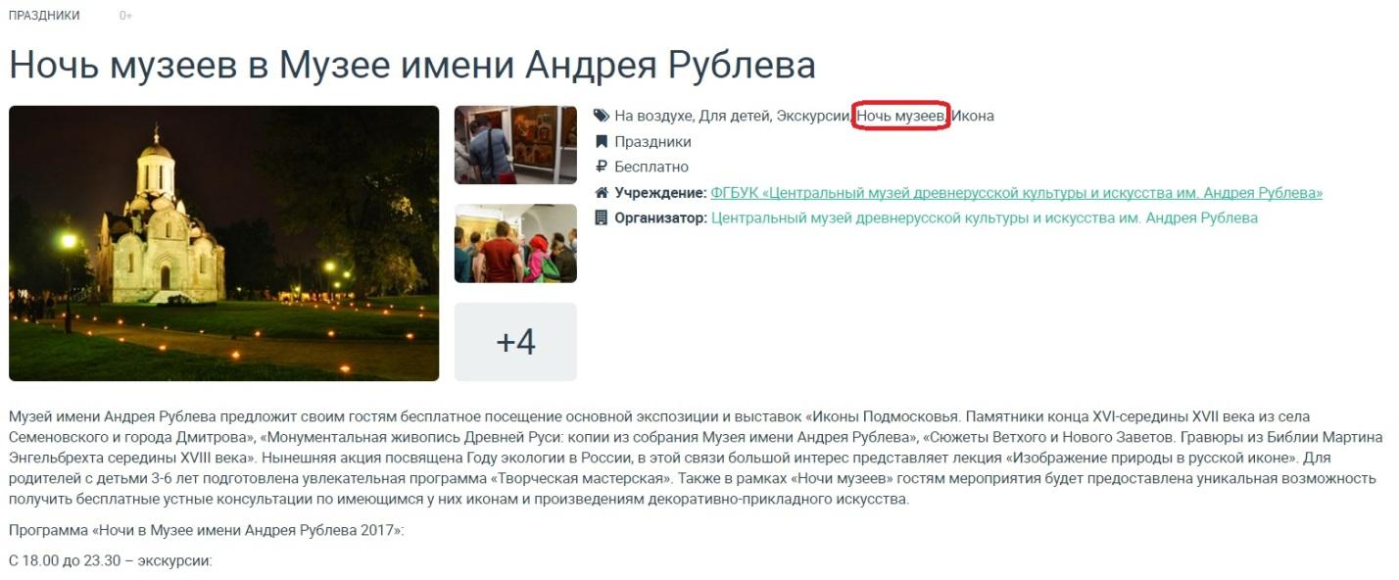
Внимание! Если вы проводите несколько мероприятий в рамках «Ночи музеев», не создавайте отдельные события для каждого из них! Добавьте всю программу мероприятий одним событием в АИС ЕИПСК: 1 место проведения = 1 событие.
Загрузка изображения. В поле с надписью «Загрузить изображение» необходимо поместить фото, отражающее суть события. Это могут быть снимки, сделанные на предыдущих мероприятиях, или фотографии похожих событий. Нельзя ставить афиши или иллюстрации из брендбука. Главное условие — картинка должна быть горизонтальной, качественной, без букв и обрезанных элементов, размером не менее 630 на 420 пикселей.
Название. Если в вашем учреждении предусмотрен целый ряд мероприятий в рамках данной акции, то рекомендуется назвать событие «Ночь музеев» в [название учреждения]». Например: «Ночь музеев» в Музее имени Андрея Рублева.
Категория. Здесь необходимо выбрать то, что соответствует событию: «Встречи», «Концерт», «Праздники» и т. д. Можно выбрать только одну категорию.
Теги. Это ключевые слова, описывающие анонс. С помощью этого инструмента можно обозначить тематические, жанровые и целевые особенности события.
Внимание! Обязательно установите тег «Ночь музеев».
Цена. Если мероприятие платное, напишите его полную стоимость; если вход бесплатный — поставьте галочку в соответствующей графе.
Краткое описание. Необходимо сопроводить событие кратким описанием, содержащим основную информацию о сути этого события: для кого оно предназначено, что интересного ждет гостей мероприятия, что нового они смогут узнать и т. д. В графе «Краткое описание» не следует дублировать название события, писать дату и время его проведения. Также не стоит добавлять в нее предложение из полного описания.
Описание. Здесь подробно расскажите, что запланировано в программе. Необходимый объем текста — 500–1000 символов (если нужно, чтобы читатель получил более подробную информацию, поставьте ссылку на сайт учреждения или группу в социальных сетях). Старайтесь, чтобы текст в событиях был уникальным и не копировал полностью информацию из других источников.
Изображения. Изображения для анонса выбирайте эстетически привлекательные, в высоком разрешении (от 630 на 420 пикселей). Не используйте в качестве главной фотографии афиши, отрывки анонсов в файле jpg и снимки с размытыми фигурами, темные, с нарушенными пропорциями и т. д. Главное изображение должно быть хорошего качества, горизонтальным и размером от 630 на 420 пикселей, без надписей и копирайта. Нельзя использовать в качестве главной фотографии иллюстрацию из брендбука.
Если событие проводится впервые и у вас нет фотографий, которые могли бы проиллюстрировать его, то допустимо использовать картинки соответствующей тематики, фотографии с предыдущих мероприятий или снимок здания.
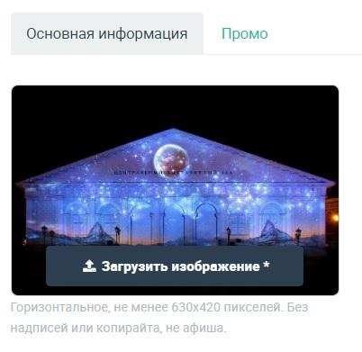

Не используйте изображения с символикой акции, логотипы, официальную афишу, изображения из брендбука.
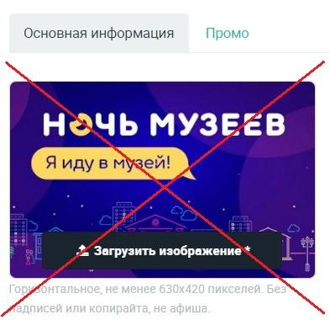

Место проведения. 1. Место принадлежит учреждению: убедитесь, что оно есть в списке ваших мест, и прикрепите его. Нажмите кнопку «Место», начните вводить название и выберите его в выпадающем списке. Если речь идет об экскурсии или квесте по городу, то надо указать начальное место сбора участников — место учреждения.
2. Место не принадлежит учреждению: если место не находится по названию, нажмите кнопку «Адрес», заполните форму и укажите в поле «Комментарий к адресу» полное название места проведения.
Время проведения. В это поле можно добавить расписание двух видов: в определенные даты и по графику. Так как мероприятия в рамках «Ночи музеев» будут проходить в ночь с 19 на 20 мая, выберите «В указанные даты», затем нажмите на поле с датой. В этом поле откроется календарь, где необходимо выбрать дату, а затем нажать на поле времени и выставить время проведения мероприятия.
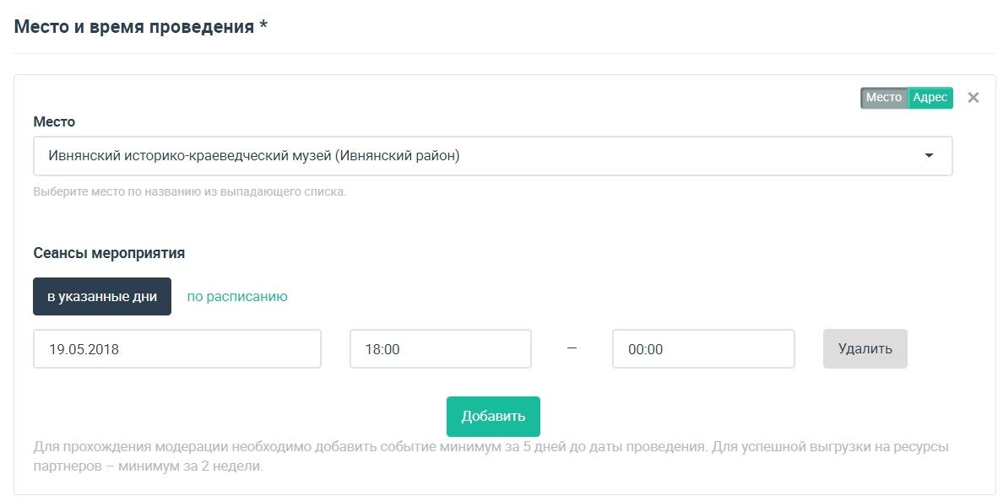

После сохранения событие попадает в очередь на проверку модератором. Срок прохождения модерации события — до 48 часов (без учета нерабочего времени, выходных и праздничных дней). Не нужно редактировать событие до того, как оно пройдет модерацию. В противном случае событие попадет в конец очереди и срок модерации увеличится.

Более подробно ознакомиться с требованиями и примерами правильного оформления событий можно здесь: all.culture.ru/cabinet/posts/18. *
* Для доступа необходимо войти в кабинет учреждения.

Для решения любых вопросов, связанных с работой системы, вы можете обратиться в службу технической поддержки АИС ЕИПСК по тел. 8 800 200 37 17 (с 9:00 до 18:00 по московскому времени) или электронной почте info@eipsk.ru.

